# 子查询

## 概述

当一个查询是另一个查询的条件时，称之为子查询。

子查询和连接一样，提供了使用单个查询访问多个表中的数据的方法。子查询可以使用在SELECT、INSERT、UPDATE和DELETE语句中，使它们能够利用子查询返回的结果。

## 分类

### 单值子查询

### 多值子查询

一个子查询除了可以产生一个单一值外，也可以产生一个关系，该关系可以包含若干元组。SQL提供了若干对于关系的操作符，并产生一个布尔型的结果，这些操作符主要用在子查询的结果关系上，它主要包括：IN、EXISTS、SOME（ANY）、ALL、UNIQUE等。

### 独立子查询

### 相关子查询

### 嵌套子查询

大多数情况下，子查询出现在查询的HAVING子句或WHERE子句中。子查询自身也可以包含WHERE子句和或HAVING子句，同样，子查询也可以出现在其他子查询中。位于其他子查询内的子查询被称为嵌套的子查询。

### 树查询

## 使用场景

使用子查询可以避免由于子查询中的数据产生的重复

使用子查询更符合语意，更好理解

# 原理

## IN子查询

## EXIST子查询

**IN和EXIST区别：**

mysql中的in语句是把外表和内表作hash 连接，而exists语句是对外表作loop循环，每次loop循环再对内表进行查询。一直大家都认为exists比in语句的效率要高，这种说法其实是不准确的。这个是要区分环境的。

1、如果查询的两个表大小相当，那么用in和exists差别不大。

2、如果两个表中一个较小，一个是大表，则子查询表大的用exists，子查询表小的用in。

3、not in 和not exists如果查询语句使用了not in 那么内外表都进行全表扫描，没有用到索引；而not extsts的子查询依然能用到表上的索引。所以无论那个表大，用not exists都比not in要快。

## SOME/ANY/ALL子查询

# 应用

## 多例过滤

子查询匹配两个值，机MySQL独有的多例过滤方式：

SELECT a.user_name,b.timestr,kills

FROM user1 a

JOIN user_kills b ON a.id = b.user_id

WHERE (b.user_id,b.kills) IN (

SELECT user_id,MAX(kills) FROM user_kills GROUP BY user_id

);

## 同属性多值过滤

### JOIN方式实现

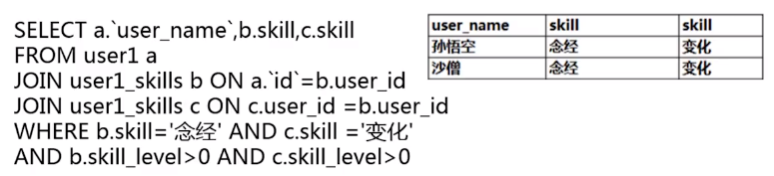

### GROUP BY方式实现

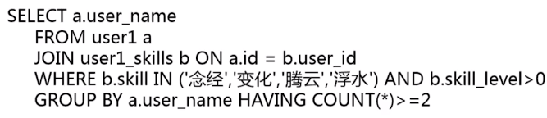

## 多属性查询